Izvještaj
  - 10. Forum MLADIH u organizaciji Ekonomskog i socijalnog vijeća Ujedinjenih naroda (ECOSOC)
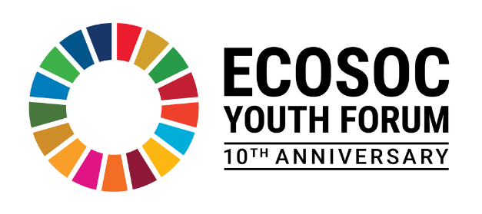
Forum mladih 2021. godine neslužbeno je započeo u utorak 6. travnja nudeći pregršt popratnih predavanja u kojima su sudjelovale partnerske organizacije iz cijelog svijeta (kao što su UNESCO, UNICEF, WHO i mnoge druge), a na temu "A Decade of Action: Building a Resilient Recovery“. Osobno sam sudjelovao na dvama predavanjima. Prvo je bilo na temu bolje edukacije i zaposlenja za mlade u post-pandemijskom svijetu, a predavači su bili Tijmen Rooseboom iz Minisarstva vanjskih poslova Kraljevine Nizozemske i Freya Seath kao predstavnica nevladine udruge „Restless Development“. Naglasak je bio upravo na postebenoj stabilizaciji ekonomske situacije kroz perspektivu integracije mladih i premošćivanje jaza između kvalifikacija mladih osoba i dostupnih poslova koje bi im mogli biti dodijeljeni. Zanimljivo je napomenuti kako je Freya Seath, koja je održala radionicu na temu osnaživanja kroz cilj održivog razvoja (SDG) broj 4: kvalitetno obrazovanja, zapravo posljednih godinu i pol dana provela upravo u Hrvatskoj, Zagrebu kao glavni zagovaratelj i upraviteljica podružnice „Restless Development“ udruge na našim prostorima. Time je predstavljala i jednu od nebrojeno mnogo udruga koje su se mobilizirale tijekom razornih potresa koje su pogodile Zagreb, Petrinju i Sisak.

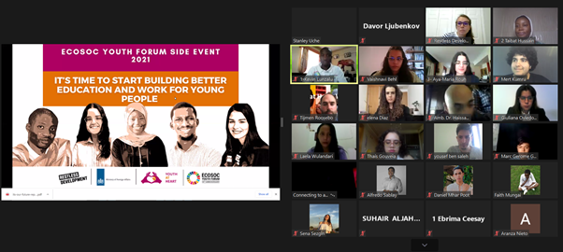
Slika 1 – sudjelovanje na popratnom događaju preko Zoom aplikacije

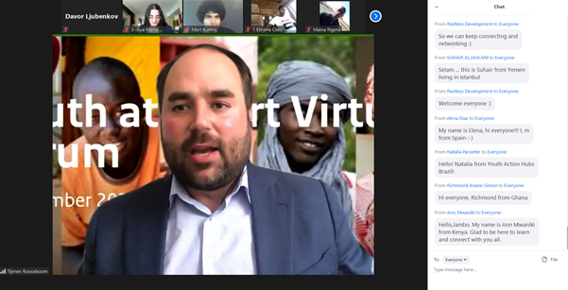
Slika 2 – Tijmen Rooseboom predstavlja „Youth at heart“ program i „It’s Our Future“ izvještaj

Drugo predavanje u sklopu popratnih događaja je bilo na temu „Generation Connect: Young People Shaping the Digital Agenda“, a predvođeno Natalijom Mochu – regionalnom direktoricom ITU (Međunoarodna Telekomunikacijska Unija) iz moskovskog ureda. Naglasak je bio na interakciji sa sudionicima te smo svi skupa ko-kreirali online oblak riječi kako bi definirali pojam 'povezanosti' u današnjem svijetu koristeći aplikaciju Menti. Također se razgovaralo i o nastojanjima za povećanjem udjela žena u poduzetništvu i IT sektoru („Girls in ICT“ program), kao i problematici online povezanosti mladih u ruralnim područjima.

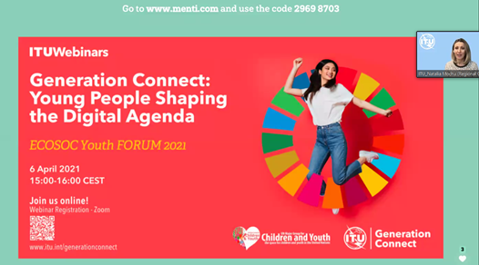
Slika 3 – Natalia Mochu iz ITU-CIS na temu Digitalne Agende

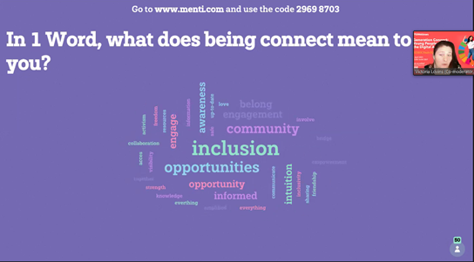
Slika 4 – Primjer oblaka riječi koji definiraju 'povezanost'

Glavni program 10. Foruma mladih u organizaciji Ekonomskog i socijalnog vijeća Ujedinjenih naroda je započeo idućeg dana (07.04.) i to plenarnom sjednicom te govorom Munira Akrama – stalnog predstavnika Pakistana pri Ujedinjenim narodima. Lajtmotiv je bio obilježavanje desete obljetnice borbe za mlade te nastojanjima za otpornost i oporavak u post-pandemijskom svijetu („A Decade of Action: Building a Resilient Recovery“). Također, nije se izostavila ni borba definirana Pariškim sporazumom o klimatskim promjenama i povratak Sjedinjenih Američkih Država, osnosno administracije Joea Bidena da se ponovno vrati naporima za smanjenjem ugljičnog otiska.

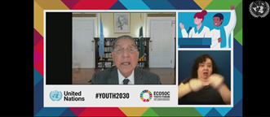
Slika 5 – Numir Akram

Riječ je zatim preuzeo António Guterres - Glavni tajnik Ujedinjenih naroda koji se osvrnuo na činjenicu kako je COVID-19 kriza utjecala na edukaciju, poslove i mentalno zdravlje mladih. Ne samo to, već će se naša generacija morati boriti s trostrukom prijetnjom planeti na kojoj živimo: klimatske promjene, urušavanje bioraznolikosti, zagađenje zraka, tla i vode. Unatoč crnim prognozama, naglašava moć organizacije mladih i obećavajući program Youth2030.

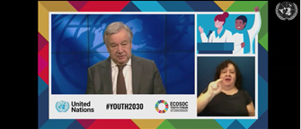
Slika 6 - António Guterres

Volkan Bozkır – Predsjednik opće skupština Ujedinjenih naroda nadopunjuje prethodni govor i optimistično konstatira kako je sasvim sigurno da će se pandemija uskoro stabilizirati te da mu je iznimno drago kako ovom Forumu mladih može prisustvovati neizmjerno veći broj mladih u ovom novo-normalnom online formatu. Naglašava kako mladi nisu homogena skupina i upravo zbog toga se naš glas treba čuti više jer upravo na nama leži da postanemo predvodnici četvrte industrijske revolucije te stvorimo poduzetničke uvjete koji će biti izvor novih poslova i radnih mjesta.

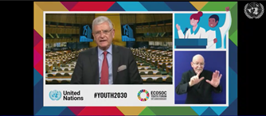
Slika 7 – Volkan Bozkır

Tijekom mini diskusije s Tedrosom Adhanom - Šefom Svjetske zdravstvene organizacije, još jednom su sudionici podsjetili javnost kako je 2018. godine Glavni tajnik Ujedninjenih naroda pokrenuo program Youth2030 koji ima za cilj osnažiti mlade na temelju tri glavna stupa koji su potporanj ovim nastojanjima: mir i sigurnost, ljudska prava te održivi razvoj. Nadalje, Ujedninjeni narodi sa kao organizacija u novom desetljeću okreću tematici mulilateralizma koji zamjenjuje dosadašnji bilateralizam. Kako bi Tedros Adhanom objasnio važnost mladih u trenutnoj korona-krizi, opisuje kako polovica populacije na našoj planeti upada u kategoriju mladih ispod 30 godina starosti i kako bi se bez naše potpore teško odprli zaraznim valovima kojima smo svjedočili. Tu je zahvalio mladima na mobilizaciju na prvi crtama obrane uz zdravstvene dužnosnike i zaposlenike, kao i online borbi protiv dezinformacija i lažnih vijesti. Naposlijetku je objavio kako će se uskoro otvoriti prijave za Vijeće mladih pri Ujedinjenim narodima te da budemo pripravni pridružiti se otvorenim prilikama kojima ćemo pomoći mladima – globalno i lokalno. Govor je završio čestitanjem Svjetskog dana zdravlja i objavom da WHO trenutno nastoji ravnopravno raspodijeliti cijepivo preko COVAX inicijative.

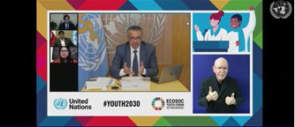
Slika 8 - Tedros Adhanom Ghebreyesus

Idući dio programa je imao za cilj dati prostor predstavnicima mladih raznoraznih država u svijetu, a koji bi objasnili koje napore njihove zemlja trenutno ulaže za i prema mladima. U ime Republike Hrvatske su nas predstavljali Državna tajnica Središnjeg državnog ureda za demografiju i mlade - Željka Josić te mladi delegat Republike Hrvatske pri Ujedinjenim narodima - Josip Perkušić. Oni su se dotakli ostvarivanju mirnog, pravednog i uključivog društva kao jednog od Globalnih ciljeva održivog razvoja UN-a (SDG 16). Također, naglasili su važnost održavanja kontakta s mladima u ruralnim područjima u trenucima korona krize te fokus na mentalno zdravlje.

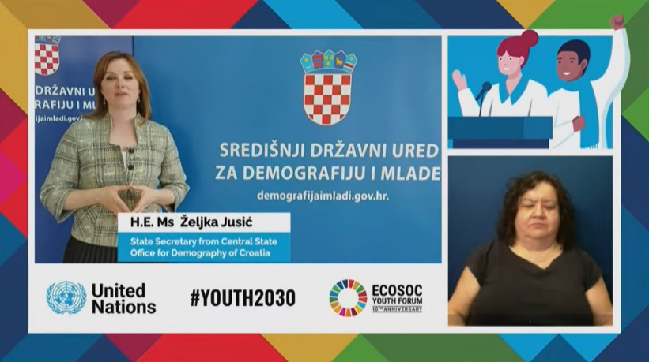
Slika 9 – Željka Josić

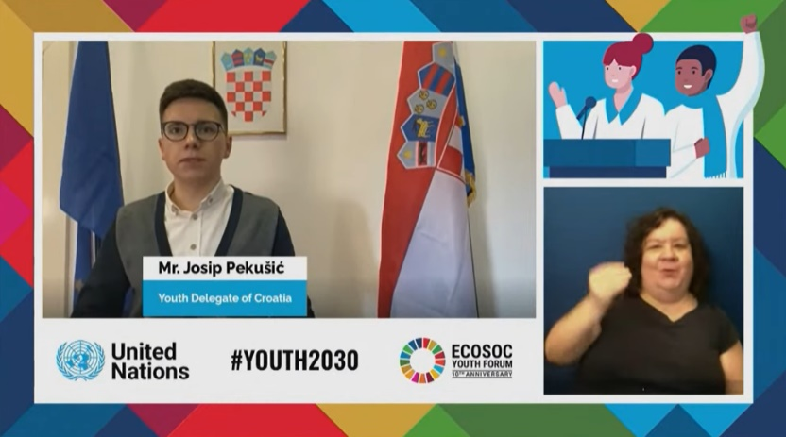
Slika 10 – Josip Perkušić

Moje sudjelovanje na paralelnim sesijama:

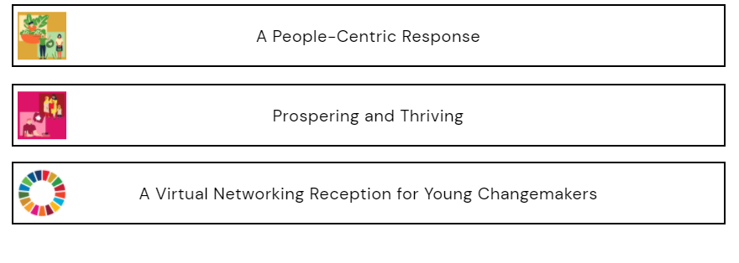
Kroz sudjelovanje na paralelnim radionicama sam naučio mnogo o projektima koje udruge za mlade diljem svijeta organiziraju kako bi se pozabavili rješavanjem jednim od 17 ciljeva održivog razvoja. Primjerice, Kervelle Baird je organizirala projekt „School of AgriCooltore“ koji za cilj ima približavanje vještina uzgoja hrane i poljoprivrednih proizvoda. Nadalje, Hera Ali (IPSF) je predočila sliku organiziranih mladih farmaceuta u borbi za bolji sustav zdravstva. No, ponajviše je ovo bila prilika za ostvariti networking i kontakte s drugim mladim liderima. Također mi se svidio i pristup praćenja indikatora na nacionalnim razinama, a sama rasprava je bila vertikalno diversificirana - uključivši tajnike određenik Ministarstava, delegate mladih i organizacije za mlade. Nakon virtualnih rasprava sam ostao u kontaktu s preko 250 mladih iz cijelog svijeta preko aplikacije Telegram i interne grupe Foruma mladih.
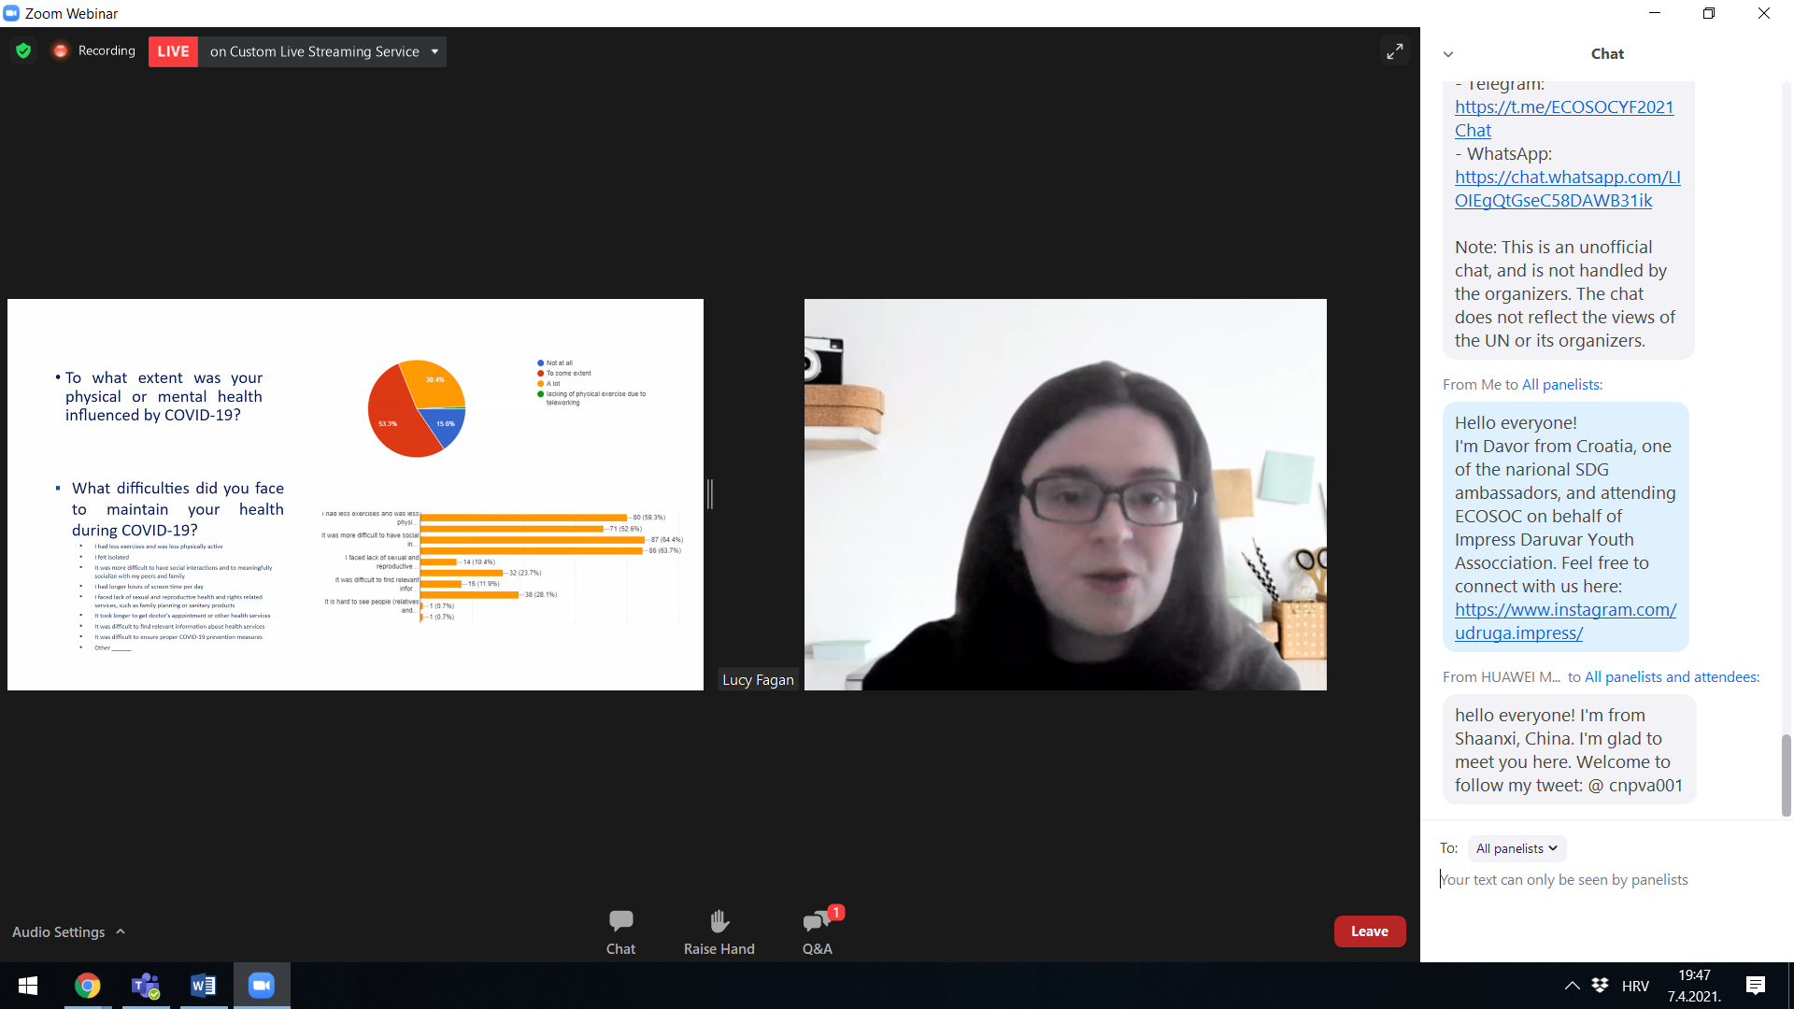
Slika 11 – dijeljenje Impress Daruvar kontakata preko Zoom chat prozora

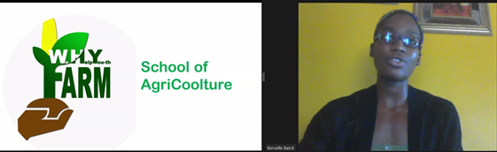
Slika 12 – Kervelle Baird

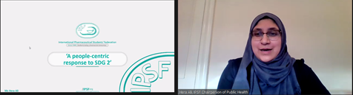
Slika 13 - Hera Ali

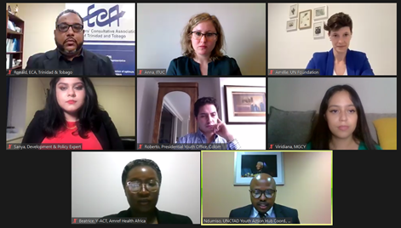
Slika 14 – grupna diskusija i prilika za networking

Izvještaj napisao:
Davor Ljubenkov – SDG Ambasador za Splitsko-dalmatinsku županiju Republike Hrvatske i UN ECOSOC Delegat-sudionik ispred Udruge „Impress“ Daruvar

___________________

